* + - 1. 報告標題:lab7
      2. 組別、姓名:no.60 呂旻翰 郭忠明
      3. 程式執行流程、記憶體（暫存器）狀態截圖
      4. 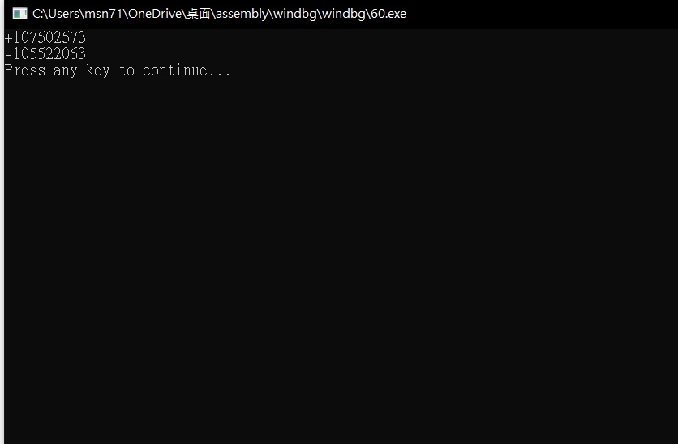
      5. 截圖說明、程式碼說明

.stack 4096

ExitProcess proto,dwExitCode:dword

FindLargest proto,aPtr:ptr dword,arraySize: dword

;宣告FindLargest procedure 的prototype及需要的參數

.data

Ex1Array sdword 105522063 ,107502558 , 107502573

;陣列初始為105522063, 組員學號1 ,組員學號2

Ex2Array sdword -105522063 , -107502558 , -107502573

;陣列初始為-105522063, 組員學號1加負號 ,組員學號2加負號

.code

main proc

invoke FindLargest, addr Ex1Array, lengthof Ex1Array

invoke FindLargest, addr Ex2Array, lengthof Ex2Array

;呼叫FindLargest procedure

call WaitMsg

invoke ExitProcess,0

main endp

FindLargest proc,aPtr:PTR DWORD, arraySize:DWORD

push esi

push ecx

mov eax,80000000h ; smallest possible 32bit signed integer

mov esi,aPtr ; point to the first element

mov ecx,arraySize ; set iteration times

L1: cmp [esi],eax ; compare the current value and current maximum(第一次比是跟當初設定的最小值比)

jl L2 ; if smaller than max,jump to L2(比當前max小就跳過取代)

mov eax,[esi] ; update max value

L2: add esi,4 ;指向陣列的下一個數

loop L1

call WriteInt

call Crlf

pop ecx

pop esi

ret ; Return from subroutine

FindLargest endp

end main

* + - 1. 心得:今天加分的人好少喔 加分變好難喔 教授我想加分 不過作業倒是變的好寫很多 舒服 大概要注意的地方就宣告那邊而已